**학과: 컴퓨터공학과 학년: 2 학번: 20191657 이름:최세은**

1. **실험시간에 작성한 프로그램에서 자료구조와 구성한 자료구조를 화면에 그리는 방법들을 설명한다. 완성한 자료구조를 이용한 그래픽 전환 작업의 시간 및 공간복잡도를 보이고 실험 전에 생각한 방법과 어떻게 다른지 아울러 기술한다.**

maz 파일을 불러와 저장하기 위해 동적 할당 된 2차원 배열을 자료구조로 이용한다. new를 이용해 char 형 2차원 배열의 메모리를 동적으로 할당해주고, buffer.getlines 함수를 이용해 string 형식으로 한 줄 씩 받아와서 input 배열에 그대로 저장해준다. 그리고 draw_flag를 1로 변경하여 draw 함수에서 input 배열을 이용해 미로를 화면에 출력하게 그려준다.

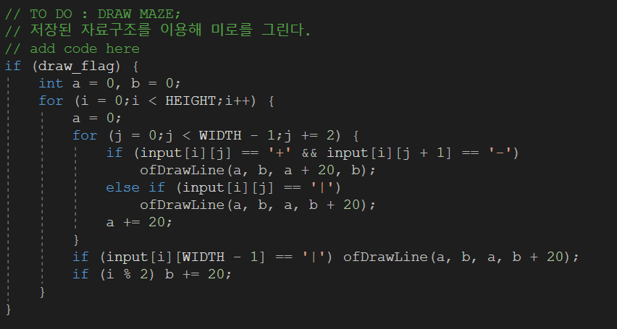

input 배열에 maz 파일의 내용들을 저장할 때 따로 변수에 저장해준 배열의 너비와 높이로 2중 for 반복문을 실행한다. 만약 배열의 현재 내용이 +이고, 다음 내용이 -라면 미로에서 가로벽으로 막혀있다는 뜻이므로 좌표를 이용해 그려준다. 만약 배열의 현재 내용이 |라면 미로에서 세로벽으로 막혀있다는 뜻이므로 마찬가지로 좌표를 이용해 그려준다.

이렇게 코드를 짰을 때, 그래픽 전환 작업의 시간 복잡도는 이중 반복문을 이용했으므로 O(n^2)이고, 공간 복잡도는 동적 할당 된 2차원 배열을 이용했으므로 O(height * width)이다.

실험 전에는 DFS, BFS를 사용할 생각에 linkedlist에 저장하려고 했었다. 그러나 코드가 복잡해져서 미로를 그릴때는 배열을 사용하게 되었다.

1. **본 실험 및 숙제를 통해 습득한 내용을 한 내용을 기술하시오.**

저번에 waterfall 실습으로 openframeworks를 새로 배웠는데, 이번 실습을 통해 openframeworks 내 함수들의 사용 방법을 더 많이 알게 되었고 이제 더 익숙하게 사용할 수 있게 되었다. 그리고 저번 실습에서는 파일을 불러오는 코드가 미리 구현이 되어있었는데, 이번에 직접 불러오는 코드를 일부 짜면서 c++의 string과 buffer에 대해 더 잘 알게 되었다.